Отчет о проделанной работе МБУ ДК «Восток»
за период с 3 июля по 9 июля 2023 года

05.07.2023 в преддверии Дня семьи, любви и верности в большом зале Дома культуры «Восток» прошел бесплатный кинопоказ российского мультфильма «Сказ о Петре и Февроньи». Красивая история о любви, приключения в анимационном варианте. Между молодыми людьми вспыхивает настоящее чистое чувство, которое им предстоит сохранить, несмотря на множество препятствий.

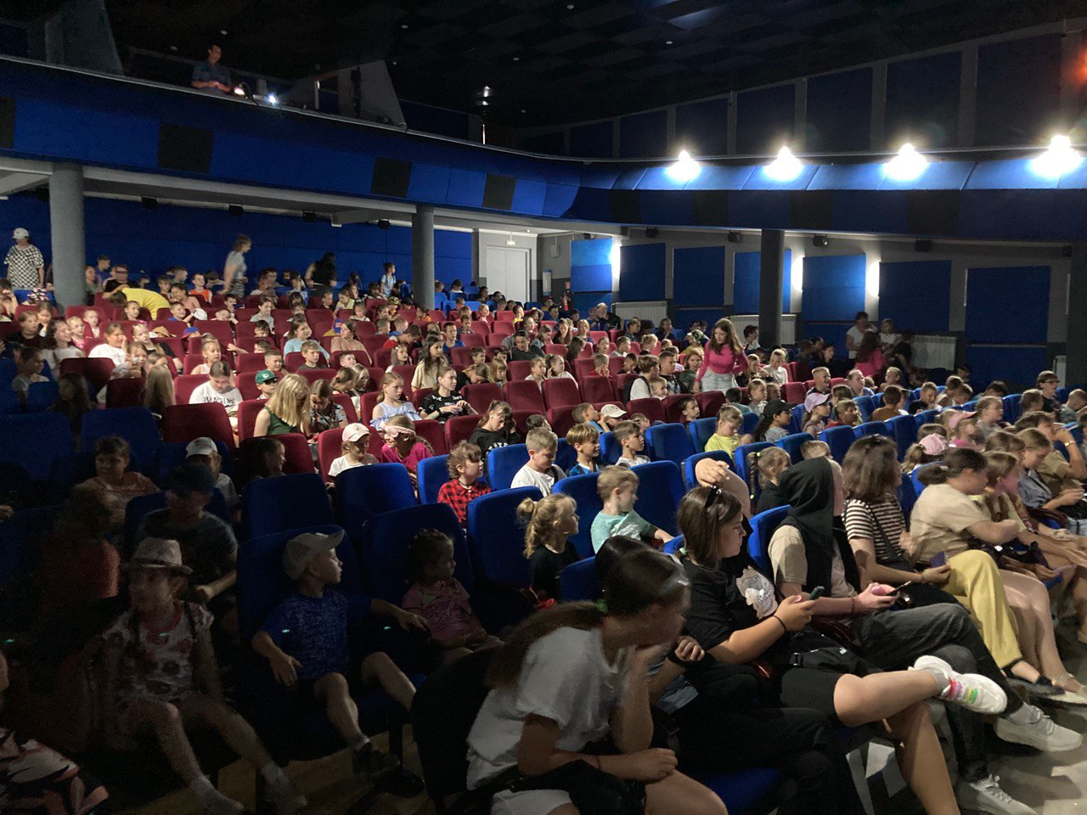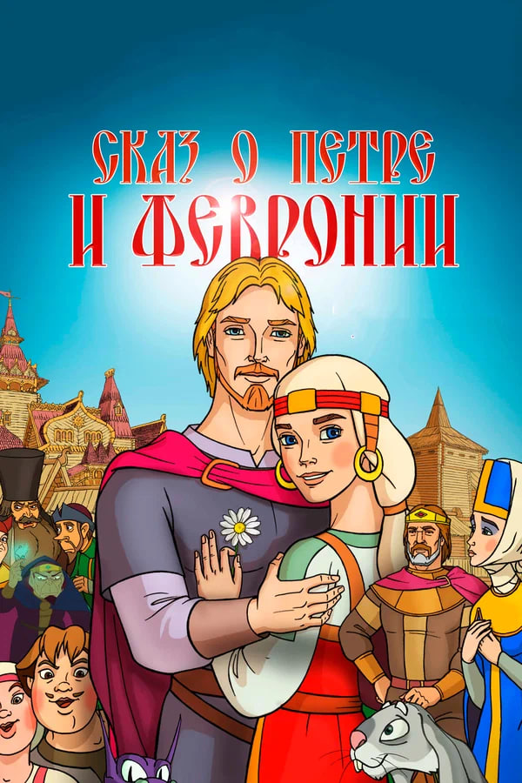

06.07.2023 в Доме культуры «Восток» прошел бесплатный мультпоказ и тематическая викторина о семье. На вопросы о семье дали ответы Мира и Гоша.

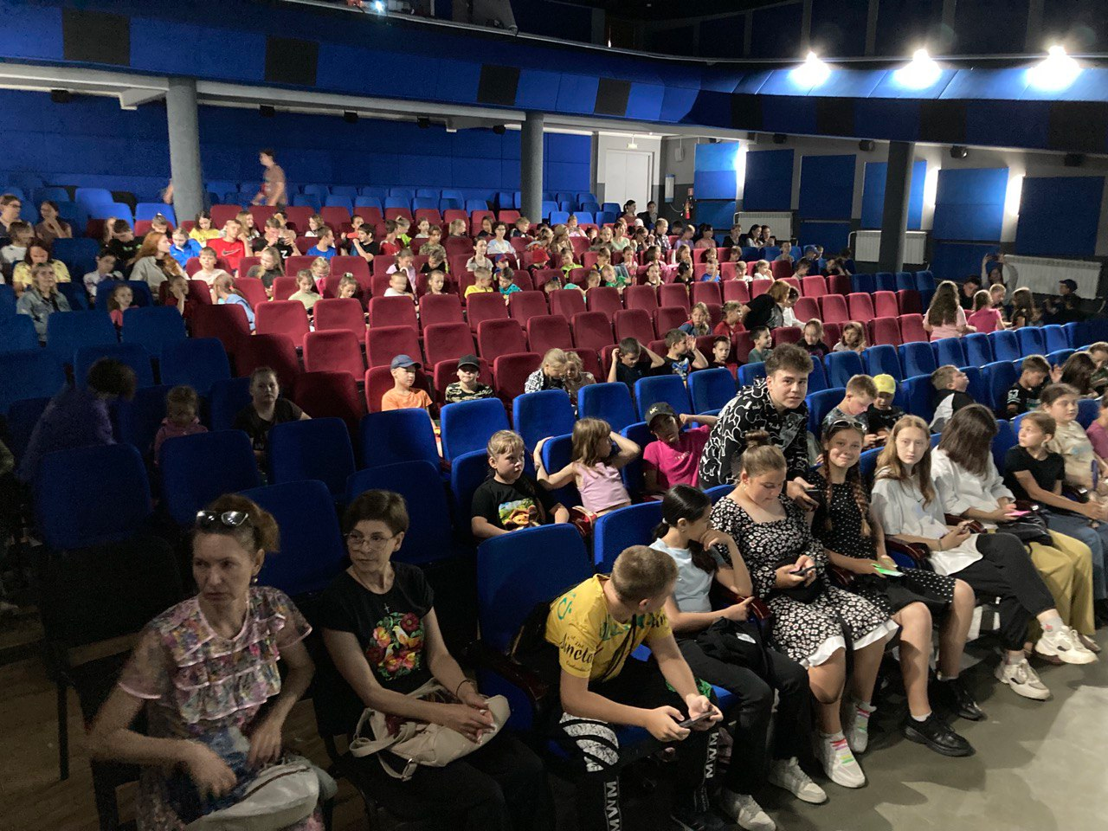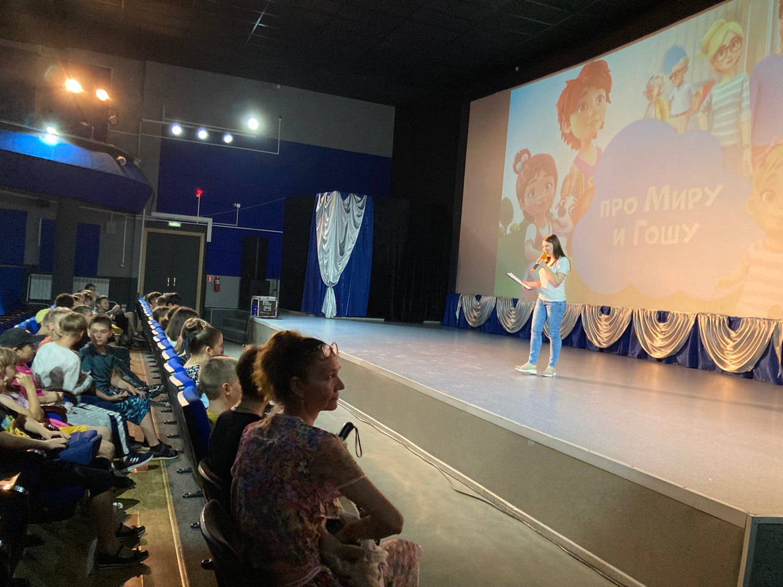

07.07.2023 в Дом культуры «Восток» в малом зале прошла игровая программа «Планета загадок». Игры, викторины, зажигательная музыка и многое другое ожидало гостей мероприятия.

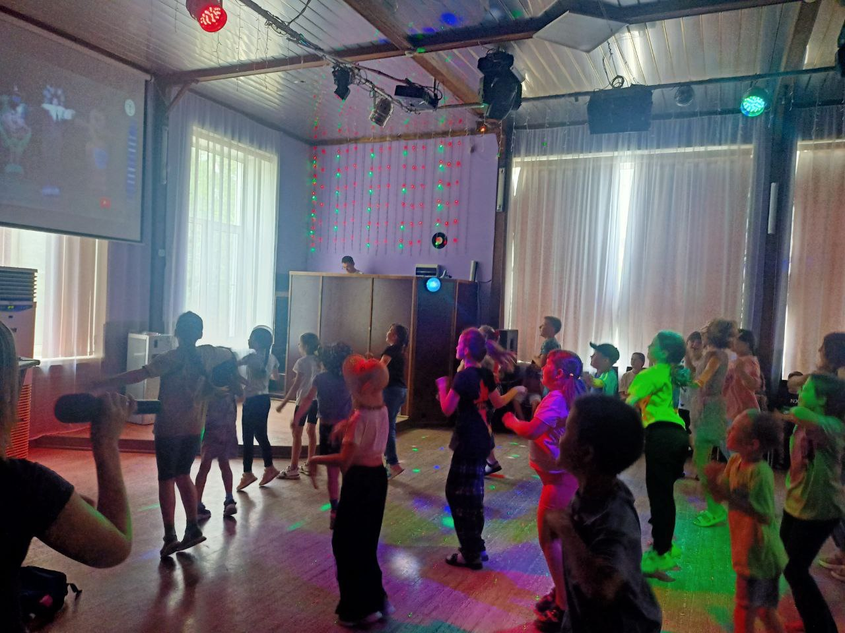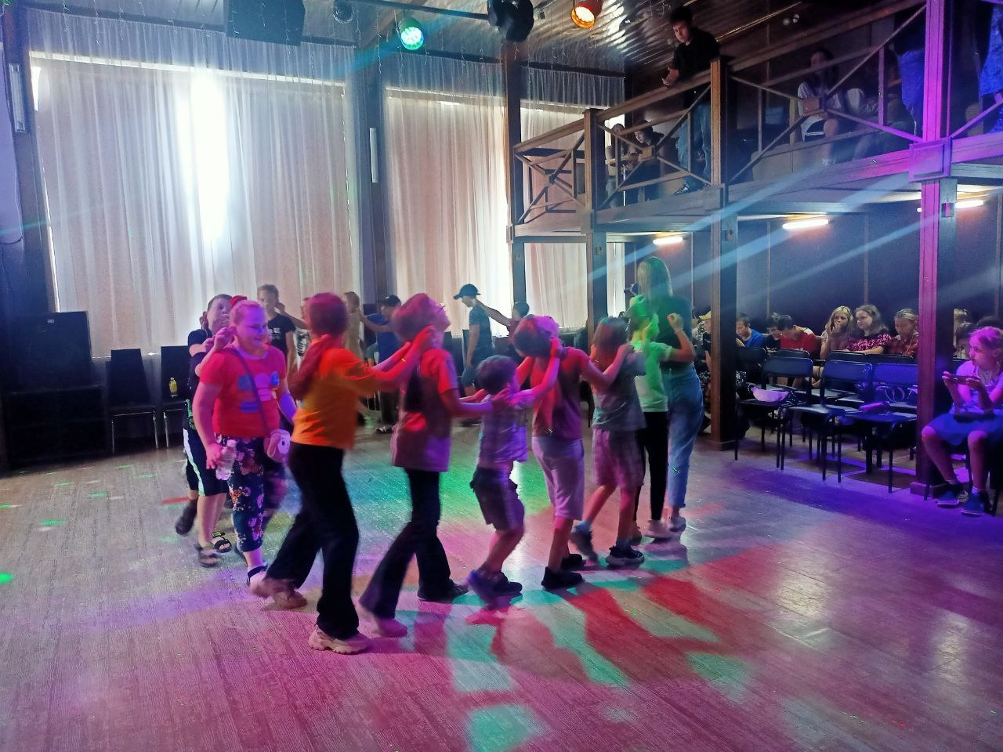

07.07.2023 в малом зале Дома Культуры «Восток» прошла молодежная дискотека «Молодежный микс». Молодежь города здорово провела летний вечер под звуки любимых музыкальных композиций.

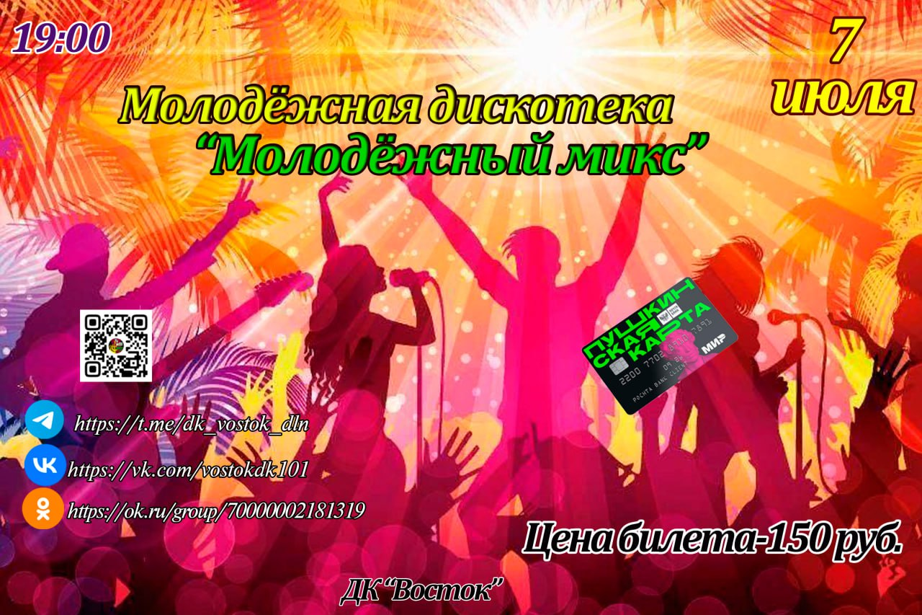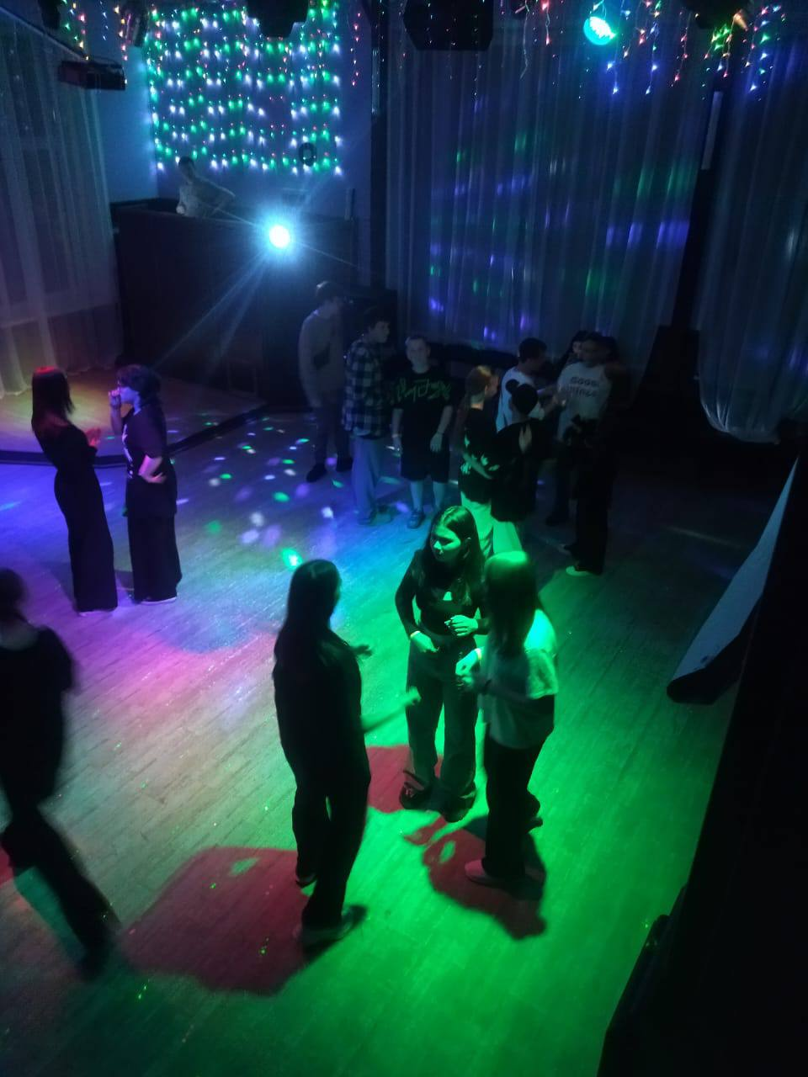

08.07.2023 на городской площади города Дальнереченска прошел праздничный концерт, посвященный Дню семьи, любви и верности. Музыкальные номера, чествование семейных пар, которые по праву стали образцом семейных отношений, церемония награждения благодарственными письмами от Главы Дальнереченского городского округа Старкова С.В., слова поздравления от иерея Владимира клирика храма «Нерукотворного образа Христа спасителя» и многое другое ожидало жителей и гостей города.

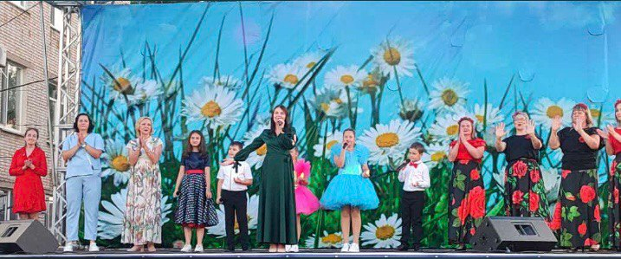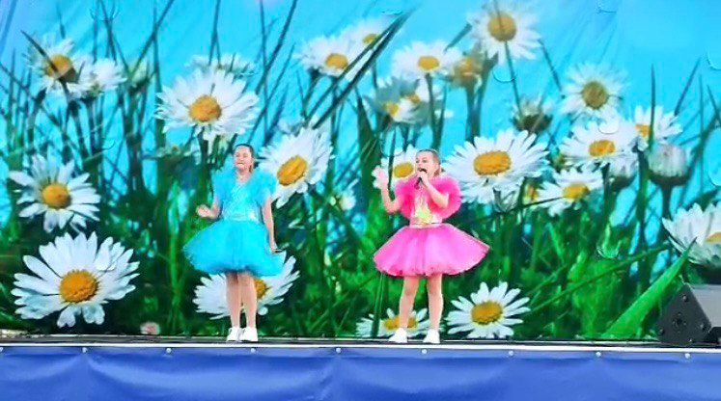

09.07.2023 на городском пляже города Дальнереченска прошел популярный и интересный праздник «День рыбака». Горожане пришли к реке Большая Уссурка и смогли насладиться атмосферой праздника, посоревноваться в ловле рыбы, попробовать уху, приготовленную в честь праздника, стать участниками викторин и конкурсов, послушать любимые песни в исполнении солистов и коллективов Дома Культуры «Восток».
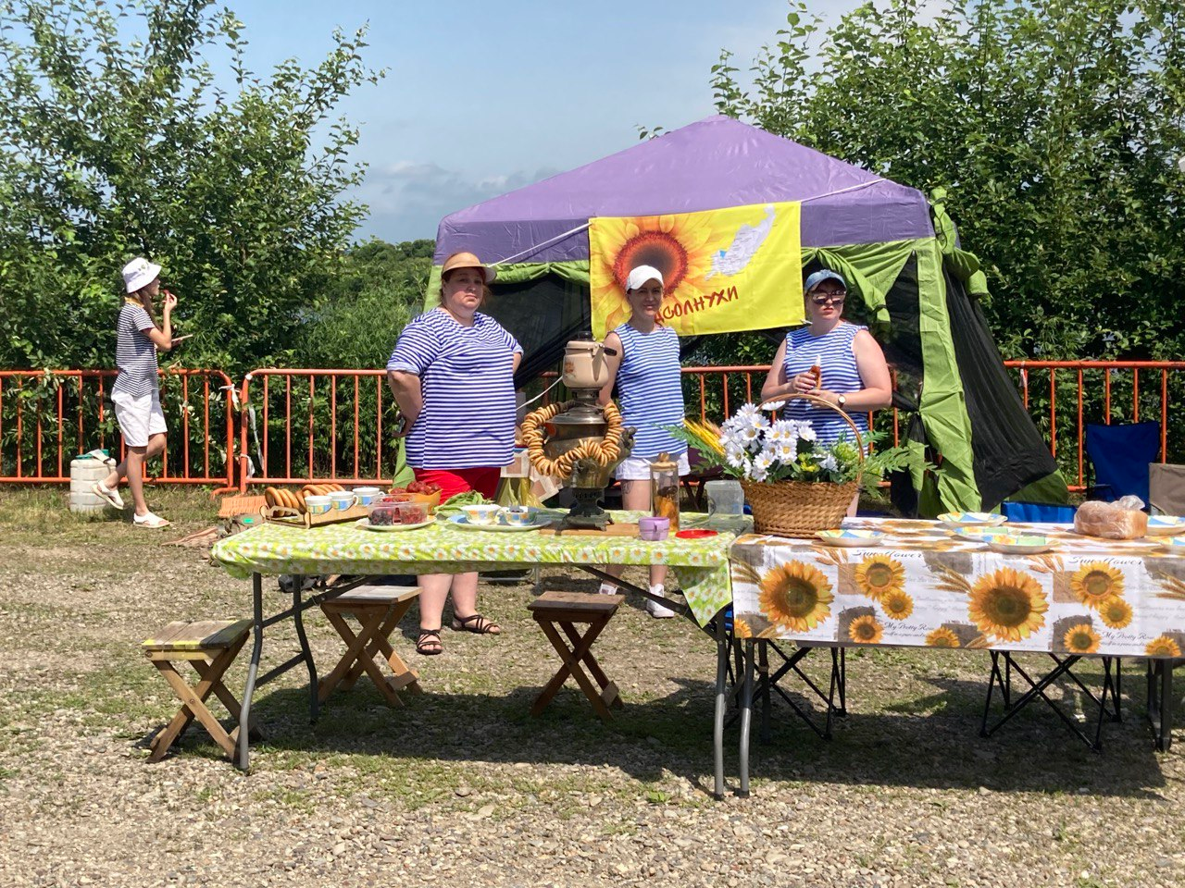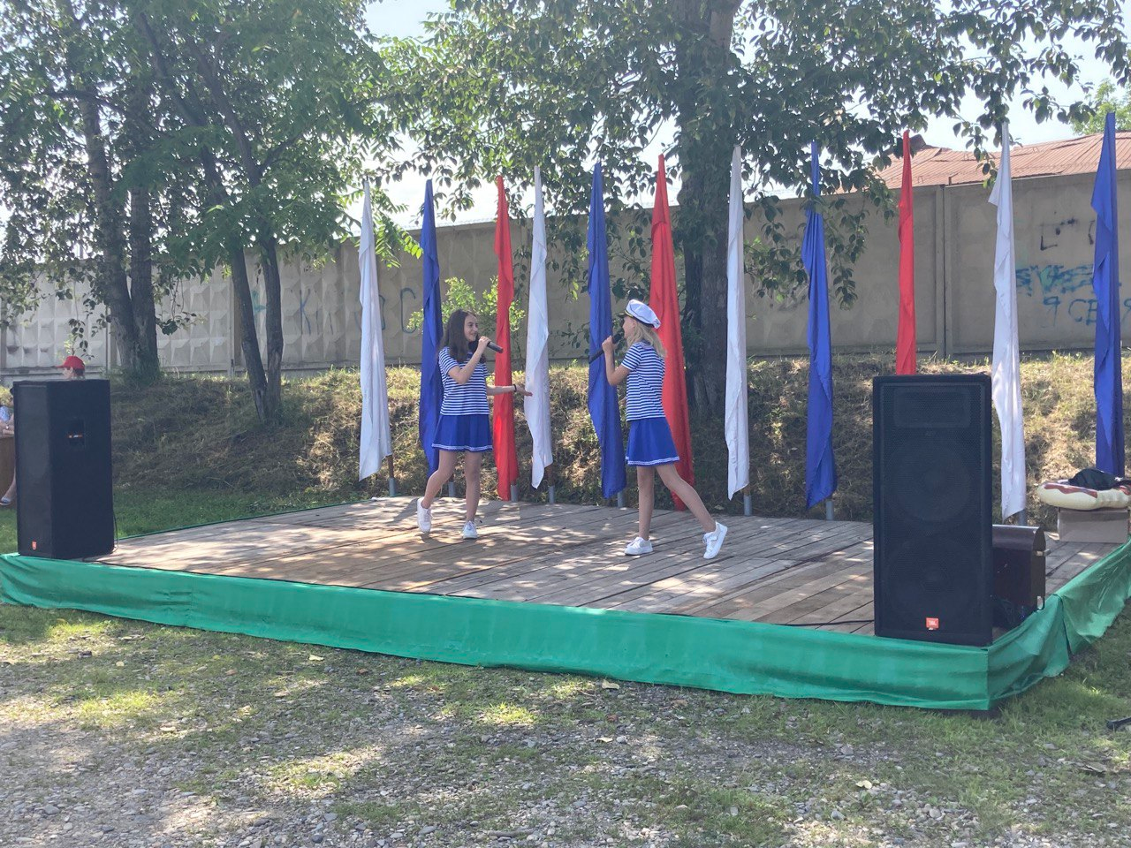

Отчет о проделанной работе Клуба «Космос» село Грушевое

04.07.2023 в клубе «Космос» для жителей села прошла развлекательная программа «Выходи народ гулять. В наши игры поиграть!». Участники отлично провели время и от души повеселились.

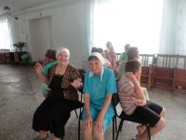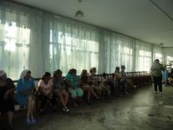

05.07.2023 в клубе «Космос» прошла конкурсная детская программа «Весёлые состязания». Дети с удовольствием приняли участие в весёлых играх и конкурсах, получили хороший заряд настроения и эмоций.

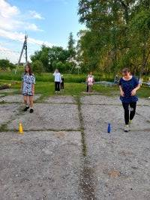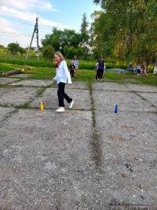

06.07.2023 в клубе «Космос» прошла викторина для детей «Загадки в лесу на каждом шагу». Дети отгадывали загадки о лесе и его обитателях, участвовали в викторине. Из рассказа ведущей узнали много новых и интересных фактов.
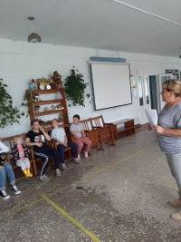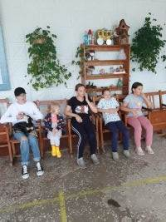
06.07.2023 в клубе «Космос» состоялся кинопоказ документального фильма «Помни их имена», в видео - лекции шёл рассказ о тружениках тыла и участниках Великой Отечественной Войне города Дальнереченска.
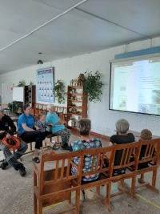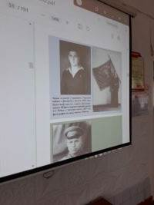
07.07.2023 в клубе «Космос» прошёл познавательный час у выставки рисунков «Подросток. Здоровье. Будущее». Сформировать и мотивировать молодежь на ведение здорового образа жизни, воспитать в них чувство ответственности за свое здоровье и здоровье своих близких, цель данного мероприятия.
07.07.2023 в клубе «Космос» прошел фольклорный праздник «День Ивана Купала». Дети и взрослые плели венки, водили хороводы, пели песни.
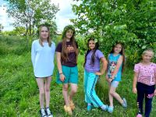

08.07.2023 в клубе «Космос» прошла детская игровая программа «Белая ромашка». Дети услышали историю праздника вспомнили о его святых покровителях - благоверных Петре и Февронии и символе этого дня - ромашке.
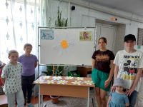
08.07.2023 в клубе «Космос» состоялась акция для жителей села «Ромашка пожеланий. Взрослые и дети с огромным удовольствием клеили ромашку и писали пожелания на её лепестках.

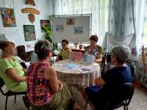

Отчет проделанной работе Лазовского клуба филиала МБУ ДК «Восток»

04.07.2023 на площади села Лазо прошла спортивная программа для детей «Эстафетные игры». Команды соревновались в эстафетных играх на свежем воздухе на площадке у клуба.
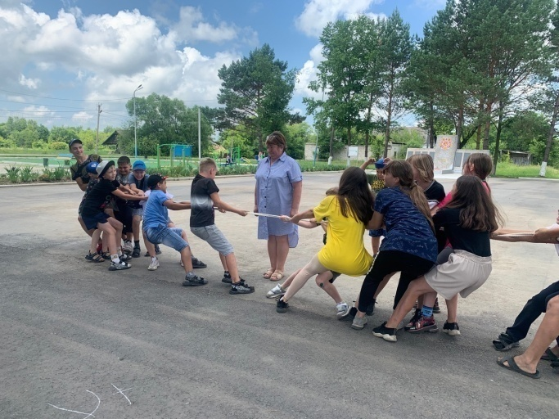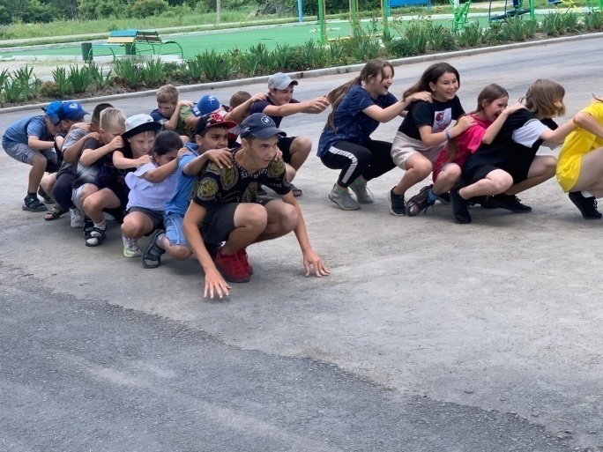

06.07.2023 в Лазовском клубе прошла познавательная программа для детей «В стране русских музыкальных инструментов». Участники программы познакомились с музыкальными инструментами, попробовали поиграть на них, узнали много интересного об истории возникновения русских народных инструментов.

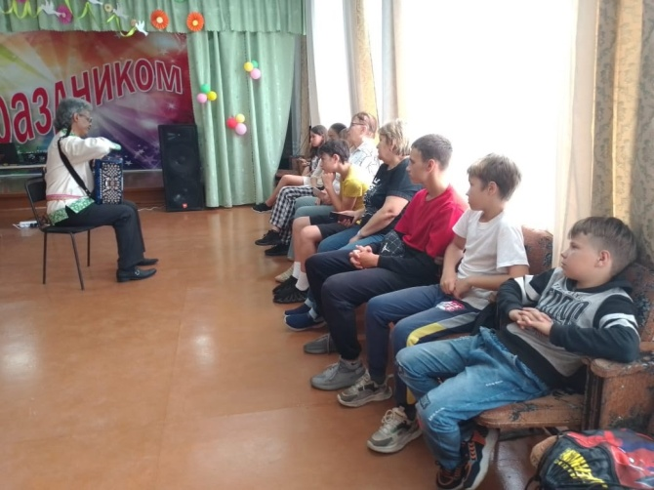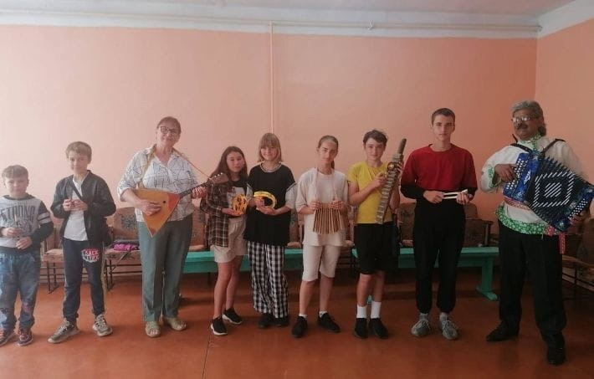

06.07.2023 в Лазовском клубе прошел фольклорный праздник для жителей села «Как на Ивана, да на Купала». Гости программы познакомились с историей и традициями праздника . Приняли участие в традиционных играх, конкурсах , пели песни и водили хоровод.
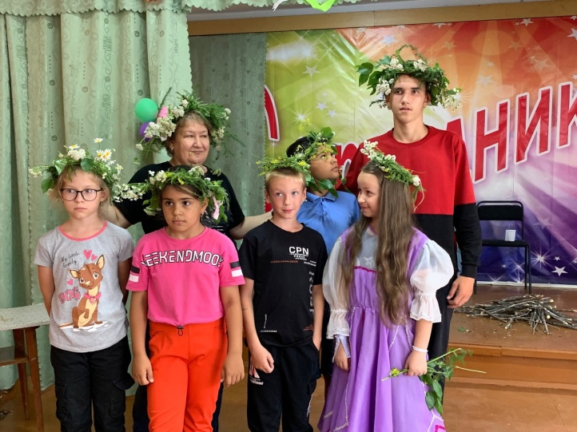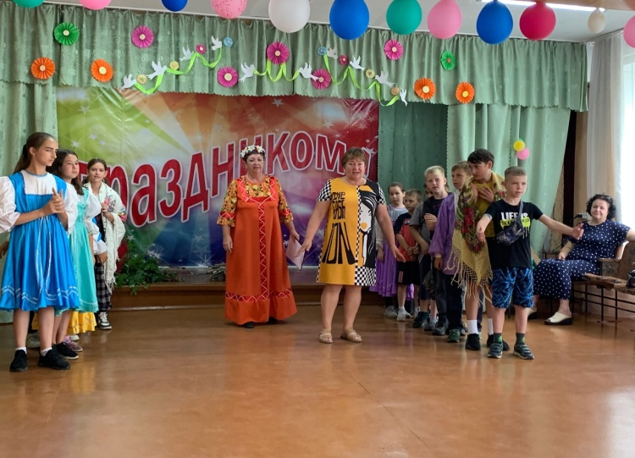

08.07.2023 в Лазовском клубе прошел мастер- класс для детей «Ромашка желаний» . Участники программы вспомнили историю возникновения праздника . Изготовили своими руками символ праздника «Семьи, любви и верности» - ромашку.
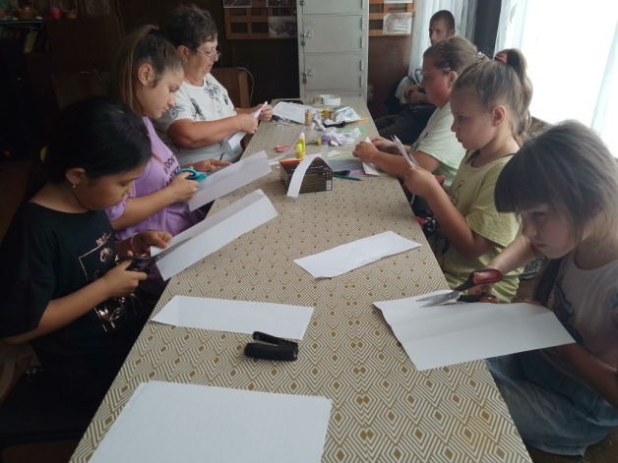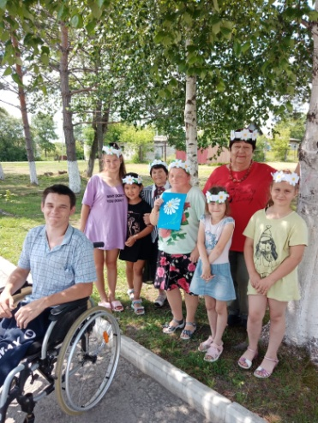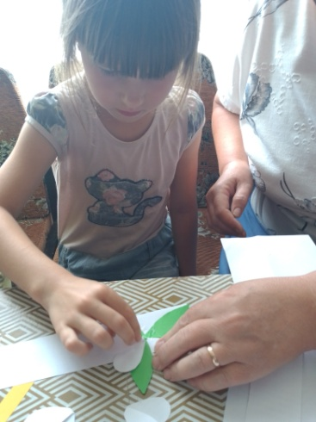

08.07.2023 в селе Лазо по ул. Калинина 84 прошла развлекательная программа «Вся семья вместе - тогда и душа на месте». Игры, танцы, фольклорные песни ожидали гостей мероприятия.

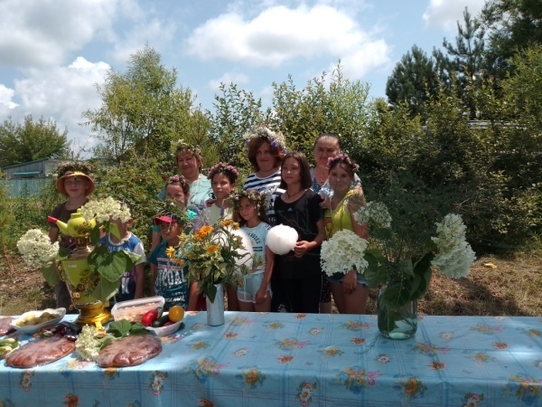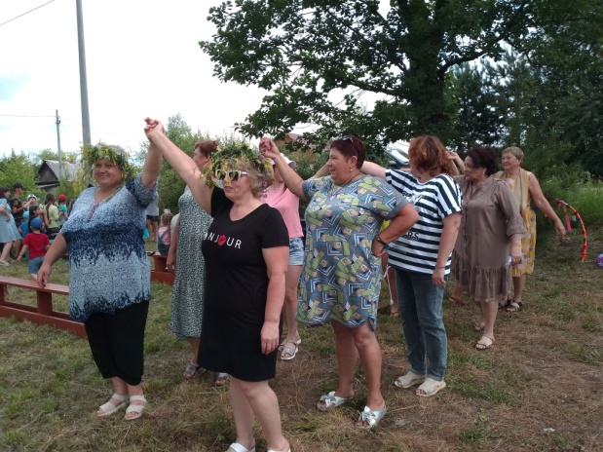

08.07.2023 в Лазовском клубе прошла развлекательная программа для молодежи «Символ верной, красивой любви». Участники программы дарили друг другу ромашки, говорили слова любви, ну и конечно же танцевали под зажигательные современные хиты.
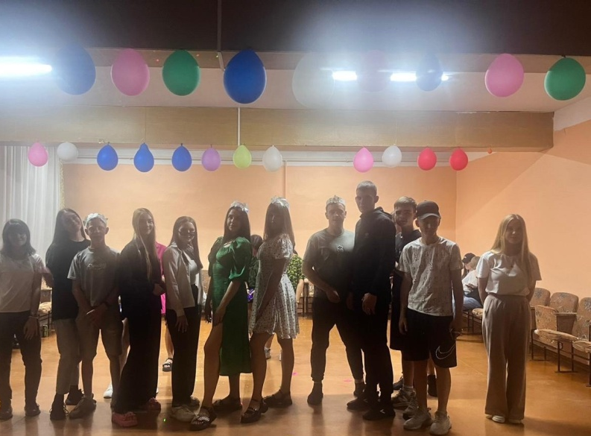

Отчет Дома культуры имени В. Сибирцева
01.07.2023 в Доме культуры имени В.Сибирцева прошел мастер класс по изготовлению открыток «Письмо солдату», для участников Специальной Военной Операции. Работы, выполненные руками детей, отправятся нашим защитникам на передовую.

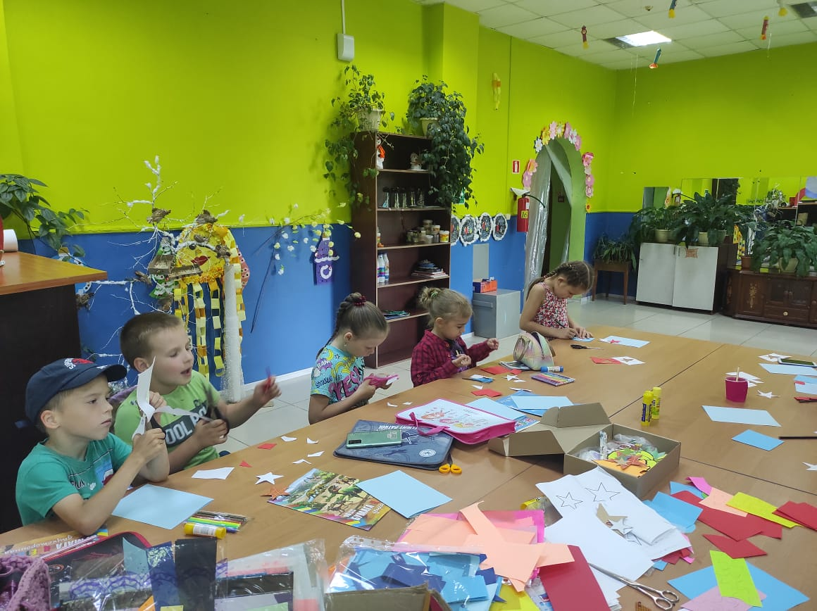
06.07.2023 в Доме культуры для детей микрорайона, прошел мастер – класс «Ромашка из бумаги», приуроченный ко Дню семьи, любви и верности. Красивые символические открытки дети сделали своими руками.

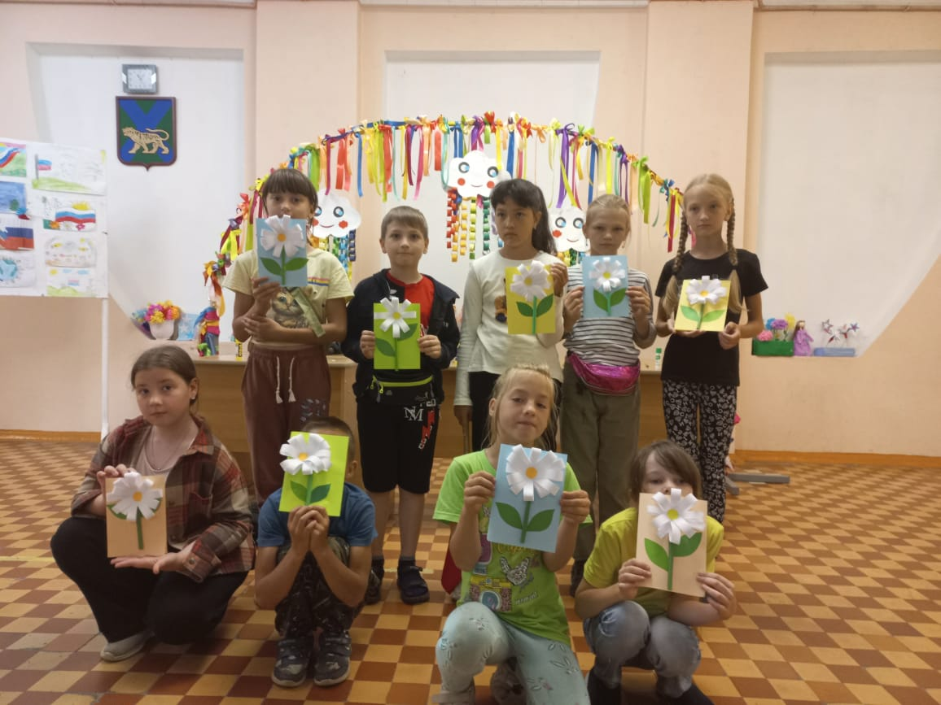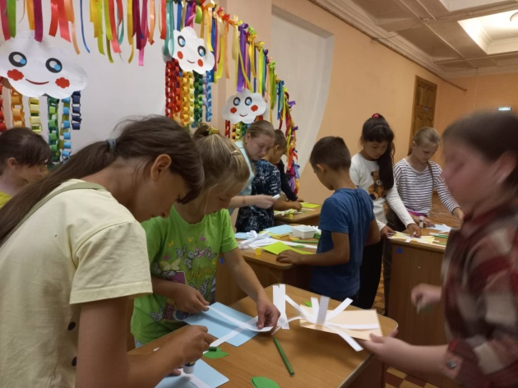

07.07.2023 на уличной площадке Дома Культуры имени В.Сибирцева, прошел конкурс рисунка на асфальте «Ромашка – символ семьи». Мероприятие посвящено прекрасному и светлому Дню семьи, любви и верности. Море эмоций и хорошего настроения получили маленькие участники мероприятия.
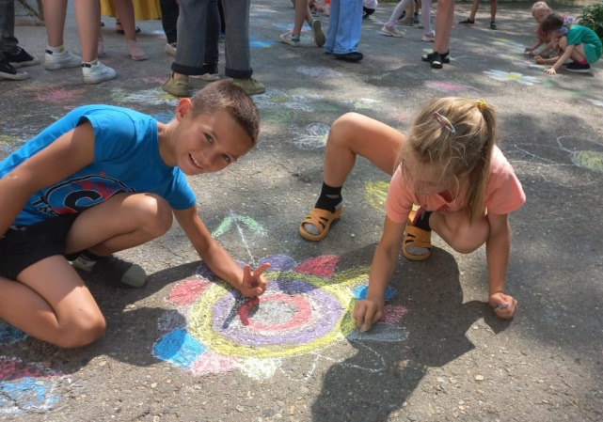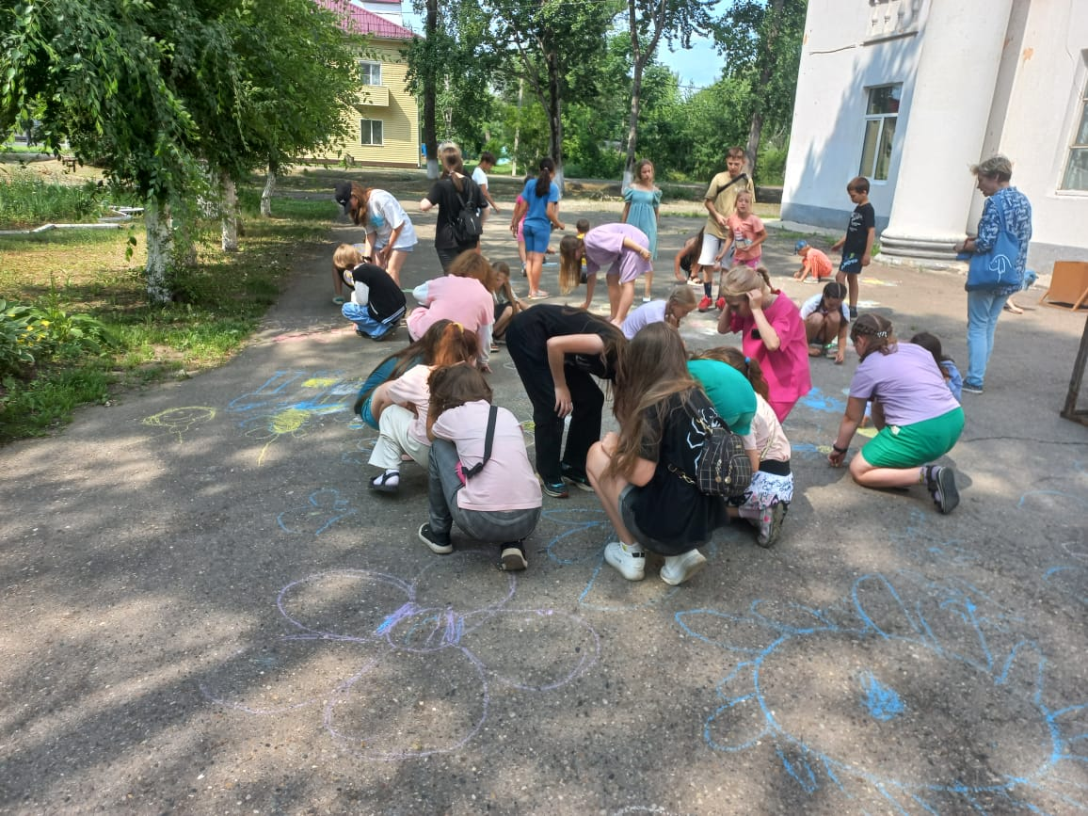
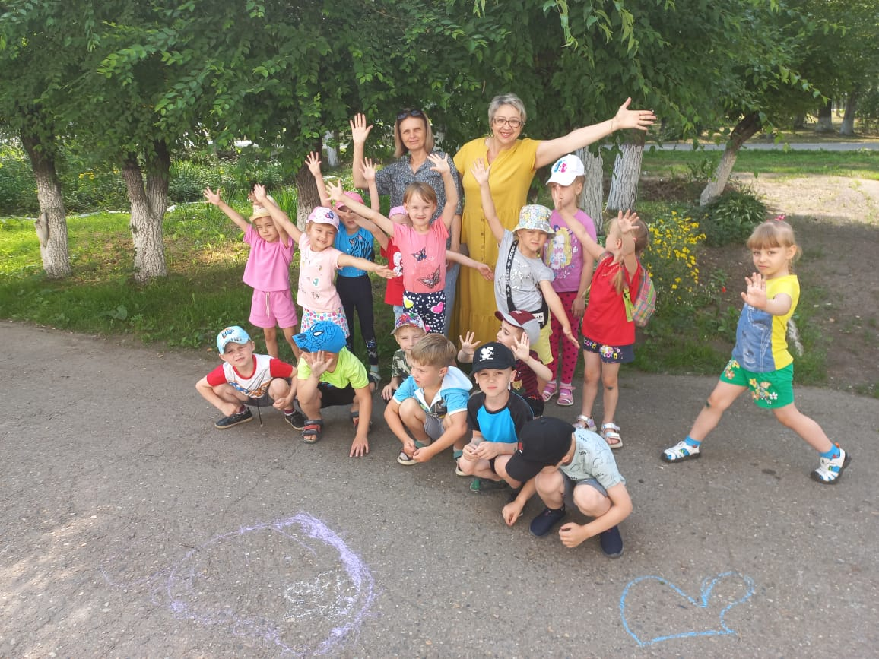
07.07.2023 сотрудники Дома культуры имени В.Сибирцева провели Акцию – поздравление «Ромашковое настроение». Слова поздравления и пожелания, в этот день принимали жители микрорайона.
